# Задание
- Рассчитать количество функциональных точек для разрабатываемого программного приложения. С этой целью разработать программный инструмент (Калькулятор).
- Произвести оценку трудозатрат и длительности разработки по методике COCOMO II с использованием *моделей композиции приложения и ранней разработки архитектуры*
- Определить среднюю численность команды разработчиков.
- На основе экспертной оценки стоимости человеко-месяца произвести предварительную оценку бюджета проекта.

Три различные модели оценки стоимости в СОСОМО II

Модель композиции приложения
– это модель, которая подходит для проектов, созданных с помощью современных инструментальных средств. Единицей измерения служит объектная точка
- Грубые входные данные
- Оценки низкой точности
- Приблизительные требования
- Концепция архитектуры

Данная модель используется на ранней стадии конструирования ПО

Модель ориентирована на применение объектных точек.
Объектная точка — средство косвенного измерения ПО. Подсчет количества объектных точек производится с учетом количества экранов (как элементов пользовательского интерфейса), отчетов и компонентов, требуемых для построения приложения

Правила подсчета объектных точек
- количество изображений на дисплее (экранных форм). Простые изображения принимаются за 1 объектную точку, изображения умеренной сложности принимаются за 2 точки, очень сложные изображения принято считать за 3 точки
- количество представленных отчетов. Для простых отчетов назначаются 2 объектные точки, умеренно сложным отчетам назначаются 5 точек. Написание сложных отчетов оценивается в 8 точек
- количество модулей, которые написаны на языках третьего поколения (C, Java, Python и пр.) и разработаны в дополнение к коду, написанному на языке программирования четвертого поколения. Каждый модуль на языке третьего поколения считается за 10 объектных точек

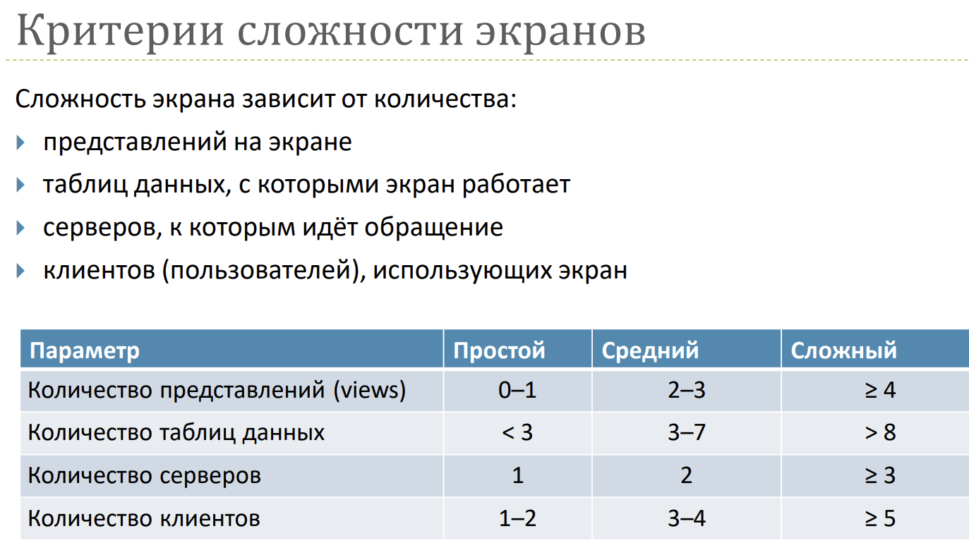
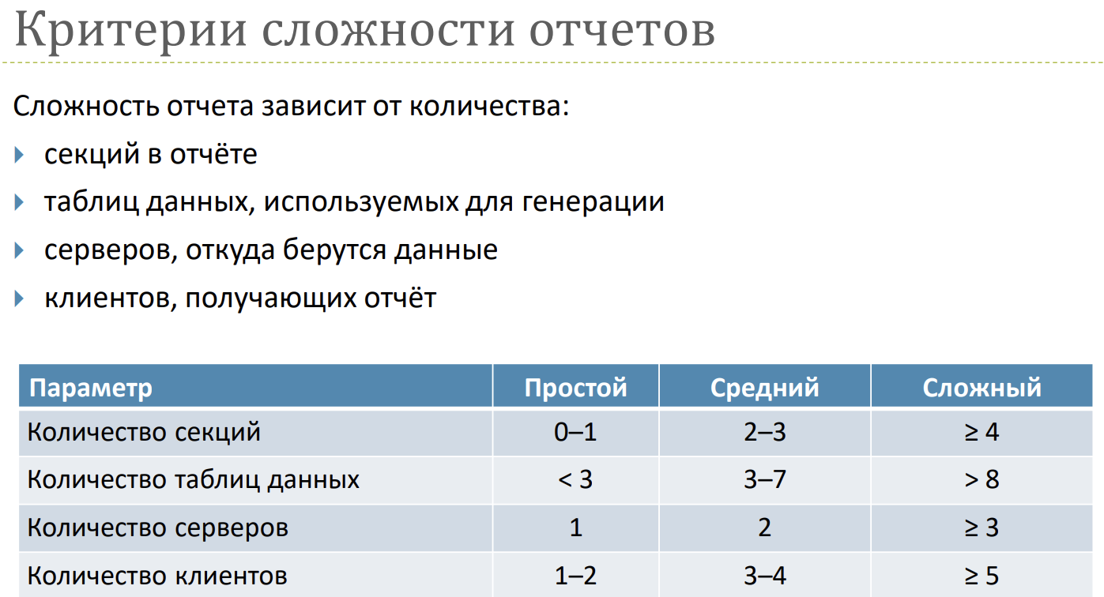
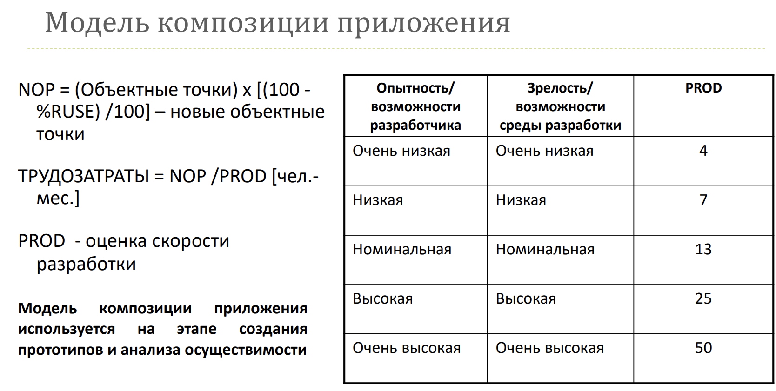

Модель ранней разработки архитектуры.
Эта модель применяется для получения приблизительных оценок проектных затрат периода выполнения проекта перед тем как будет определена архитектура в целом
- Ясно понимаемые особенности проекта
- Оценки умеренной точности
- Ясно понимаемые требования
- Ясно понимаемая архитектура

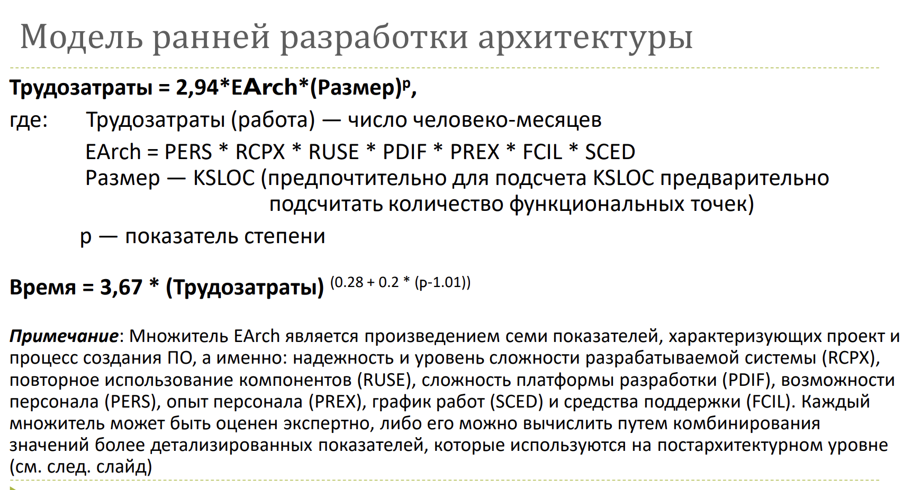
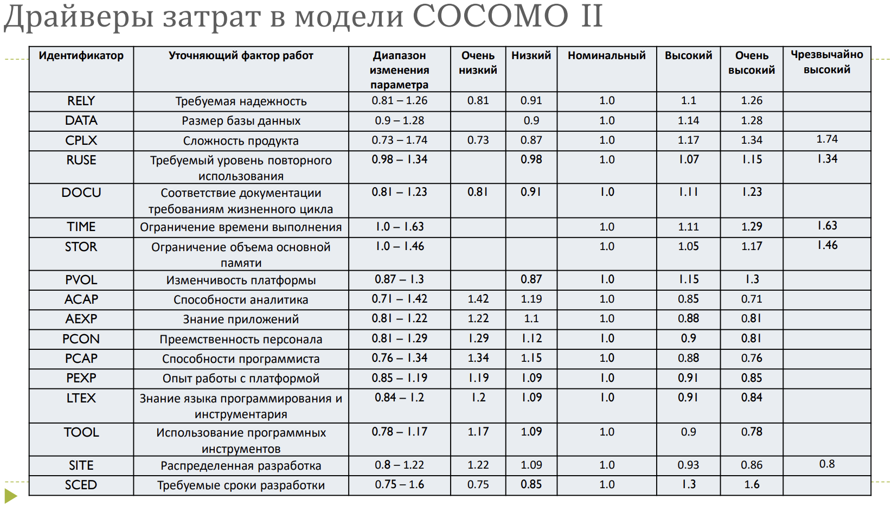
Куда пояснений драйверами и числа для оценки сложзности
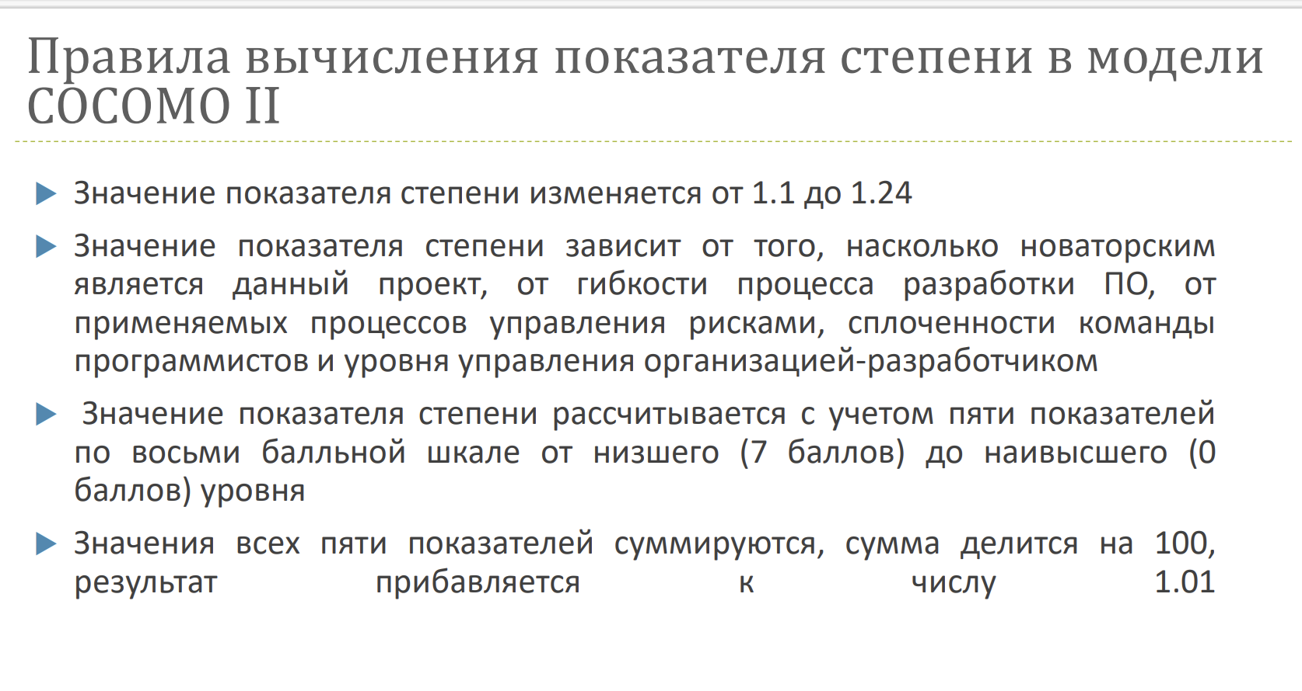
Куча уточнений…
Всякие коэффиценты

Метода функциональных точек
Функциональная точка - это единица измерения, выражающая объем бизнес-функциональности, которую программная система предоставляет пользователю

Функциональные типы данных и типы транзакций, используемые в методе функциональных точек
